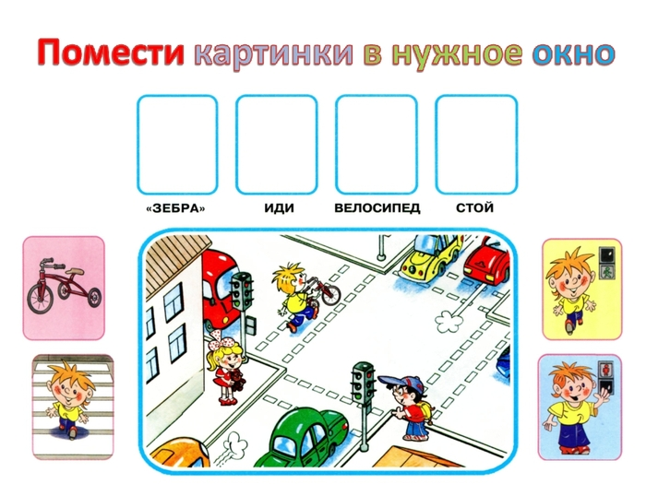

Вырезаем только 4 картинки (помечены стрелочкой!)

